**W4 OBJECT CLASS & ENCAPSULATION**

**LAPORAN**

Diajukan untuk memenuhi Tugas Mata Kuliah Pemrograman Berorientasi Objek

Disusun Oleh

MUHAMMAD HAFIZH AULIANSYAH  
211511047

**PROGRAM DIPLOMA III TEKNIK INFORMATIKA POLITEKNIK NEGERI BANDUNG**

**BANDUNG   
2022**

# PERSOALAN

Link Repository : <https://github.com/HafizhAuliansyah/211511047_M-Hafizh-A_Praktikum3.git>

## Soal 1

Hasil Akhir :

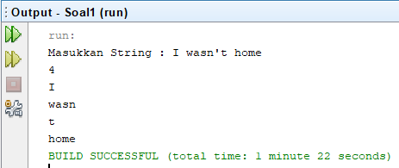

Permasalahan : Tidak tahu cara split string dengan multi delimiter

Solusi : Melakukan searching tentang split string dengan multi delimiter yang dapat dipisahkan dengan ‘|\\’

## Soal 2

Hasil Akhir :

Permasalahan : Tidak tahu cara untuk melakukan penambahan spasi tertentu dan format angka 0 pada java

Solusi : Melakukan searching tentang string formatting java

## Soal 3

Hasil Akhir :

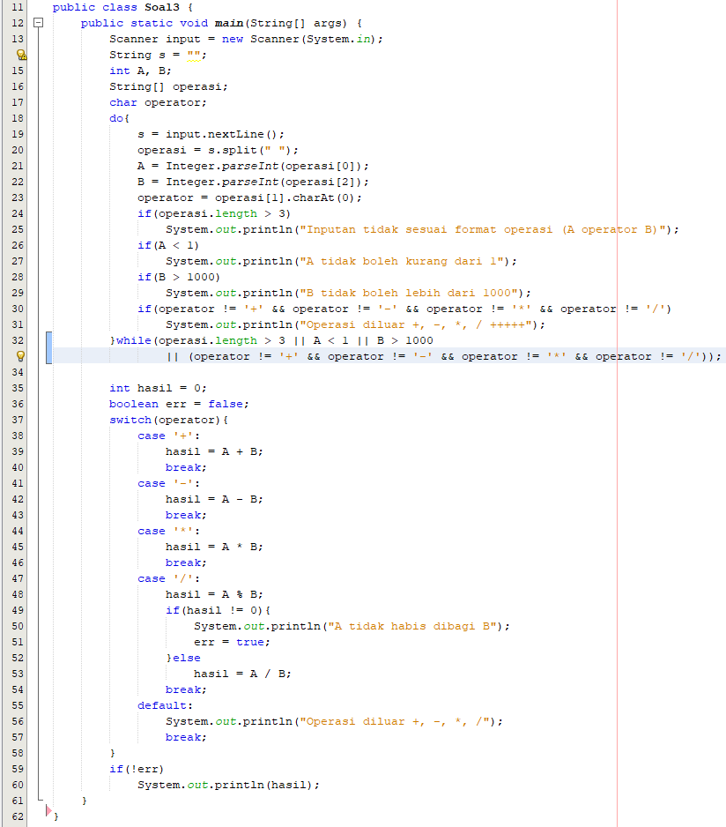

Permasalahan : -

Solusi : -

## Soal 4

Hasil Akhir :

Permaslahan : -

Solusi : -

## Soal 5

Hasil Akhir :

Permasalahan : Tidak tahu cara menghapus whitespace pada string

Solusi : Melakukan searching cara menghapus whitespace string di java dan menemukan function replaceAll()

## Soal 6

Hasil Akhir :

Permasalahan : -

Solusi : -

Teman yang bantu : Miftah Faiz H

## Soal 7

Hasil Akhir :

Permasalahan : Code sempat dijalankan berulang-ulang tapi tidak menghasilkan output apa apa ke window output

Solusi : Restart Netbeans